# İletişim

2013-2014 Güz Yarıyılı Seçmeli Dersi /Öğr. Gör. Osman MESTAV

İletişim Latince karşılığı “communico” kelimesidir ve “paylaşma, ortaklaşma” anlamına gelmektedir.

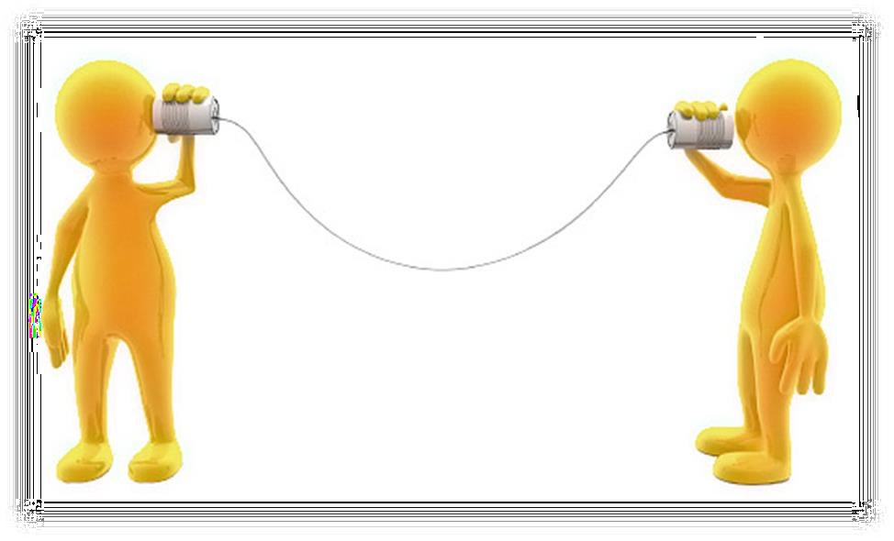İnsanlarla anlaşmak, bireyin kendini ifade edip, karşısındaki(leri)nin anlamasını sağlamak, önemsediğini ve önemsenmek istediğini göstermek, etkili iletişim becerisi ile sağlanır. Etkili iletişim becerisi kendiliğinden varolan bir yetenek değildir, öğrenilebilir ve geliştirilebilir.

İnsanların bilgileri paylaşmak, kendilerini ifade etmek için çıkardıkları sesler, bu seslere eşlik eden vücut hareketleri, mağara duvarlarına çizilenler zaman içerisinde daha da anlamlı ve sistemli ortak yapılar haline gelmeye başlamıştır.

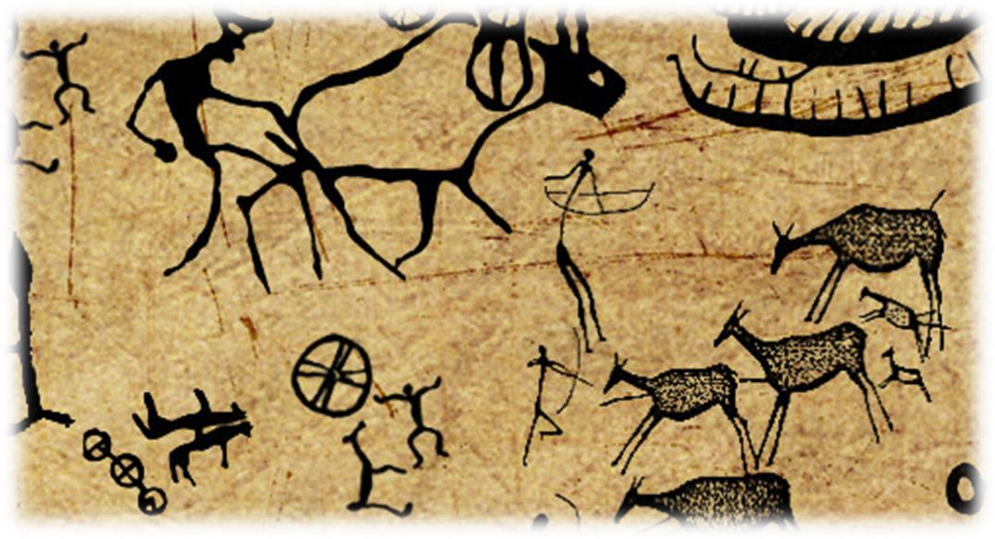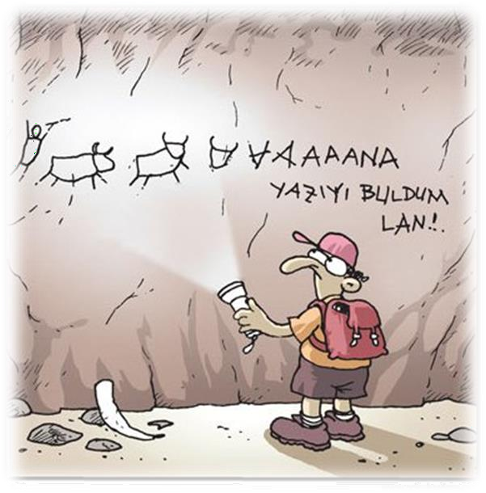Böylece farklı coğrafyalarda farklı diller ortaya çıkmış ve dildeki sözcüklerin, duyguların, düşüncelerin belli işaretlerle; kağıda, taşa, toprağa, tahtaya,…vb. dökülmesiyle de yazı doğmuştur. Tüm bunlar insanın anlamak ve anlaşılmak için gösterdiği çabanın bir ürünüdür ve iletişimin insan için ne kadar vazgeçilmez bir olgu olduğunun kanıtıdır.

Türk Dil Kurumu (TDK) sözlüğüne göre iletişim, duygu ve düşüncelerin, akla uygun şekilde başkalarına aktarılması, bildirim ve haberleşme olarak tanımlanmaktadır. Buna ek olarak iletişimle ilgili diğer tanımlar aşağıdaki gibi sıralanabilir.

* İletişim bir organizmanın bir uyarıcıyla gösterdiği ayırıcı tepkidir.
* İnsanın olduğu heryerde kişiler, gruplar ve türler arasında karşılıklı gerçekleşen, mesajların değiş-tokuşu sürecidir.
* Duygu, düşünce, fikir, bilgi ve kültürü kapsayan anlamların semboller yardımıyla aktarıldığı bir süreçtir.
* Anlamları itibarıyla uzlaşılmış simgeler yoluyla değişik zaman ve mekan boyutlarında gerçekleşen bilgi, düşünce ve duyguların aktarılması ve alış-verişidir.
* Bilgi, düşünce, duygu, tutum ve kanılarla, davranış biçimlerinin kaynak ile alıcı arasındaki bir ilişki yoluyla bir insan ya da insanlardan diğerine bazı kanallar kullanılarak, anlam olarak üzerinde uzlaşılan simgeler aracılığıyla değişimi ve aktarılması sürecidir.

**İnsan nefes almaya olduğu gibi,**

**iletişime de aynı oranda ihtiyacı vardır.**

**İletişimsizliğin sonuçları, nefes alma konusunda yaşanan olumsuzlukların sonucu kadar etkili olabilir.**

İletişim her yerde ve her zaman vardır. Hayatımızın tüm aşamalarında da önemli bir rol oynamaktadır. İlgileriniz ve hedefleriniz ne olursa olsun, etkili iletişim kurma becerisi hayatınızı iyileştirir ve zenginlik katar. **İletişim aşağıda sıralanan faydaları sağlar.**

İletişim:

1. kendi kendinize bakışınızı geliştirir
2. diğer insanların size bakışını iyileştirir
3. insan ilişkileri hakkında bildiklerinizin artmasını sağlar
4. önemli yaşam becerilerini öğrenebiliriz
5. mesleki yaşantınızda başarılı olmanıza yardımcı olur
6. gittikçe farklılaşan dünyada dolaşabilmenize yardımcı olur

Hayatımızın büyük bir bölümünü okumak dinlemek, yazmak, konuşmak gibi faaliyetlere ayırarak geçirmekteyiz. Yapılan araştırmalar da, iletişimin, iş yaşamında ve günlük yaşamda zamanımızın büyük bir kısmını aldığını ortaya koymaktadır. Bir insanın günün 2/3’ ü iletişim temelli etkinliklerle geçmektedir. Sözlü ve yazılı iletişimin yanında vücut hareketlerimiz, yüz ifadelerimiz, sesimizin tonu, diğer insanlarla olan etkileşimlerimizde araya koyduğumuz mesafe, giydiklerimiz, içinde bulunduğumuz mekanları düzenleme şeklimiz de, ayrıca bir iletişim aracı olarak kullanılmaktadır. İçinde bulunduğumuz duygu durumuna ilişkin sesimizin tonu, söylenilenin içeriğinden çok, ipucunu içinde barındırabilmekte ve iletinin niteliğini farklılaştırabilmektedir

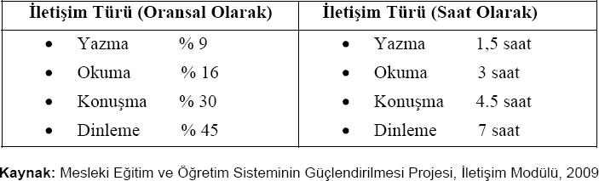

İletişimde mutlaka iki tane taraf vardır: Gönderici Alıcı

İletişimi oluşturan taraftar insan, hayvan veya makine olabilir:

İNSAN

İNSAN

İNSAN

İNSAN

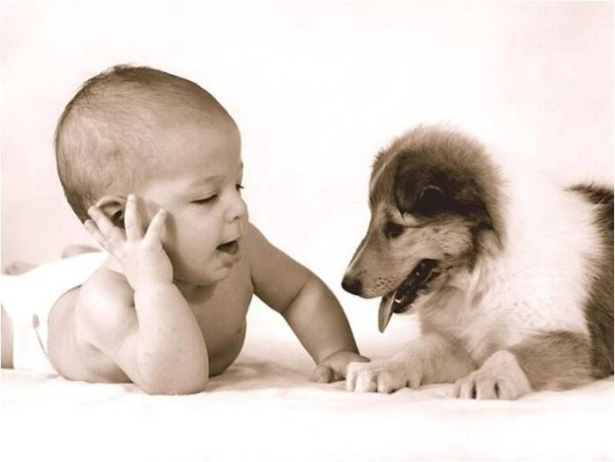

HAYVAN

BİLGİSAYAR

İletişim sürecinde yer alan öğeler; Gönderici (kaynak), ileti, kodlama-kod açma, kanal, alıcı, geri-bildirim ve

gürültü şeklinde sıralanabilir.

***İletişimin Akış Şeması***

KANAL

GÖNDERİCİ

ALICI

KODLAMA

KOD ÇÖZME

GERİ BİLDİRİM

Gönderici, iletişimi başlatan taraftır.

Karşısındakine mesaj gönderir ve alıcının geri iletimine muhatap olur.

Gönderici bir kişi, bir kuruluş, bir şirket, bir grup insan v.b. olabilir.

Gönderici, iletişimin aktif tarafıdır.

## İletişimin kalitesi açısından gönderici nelere dikkat etmelidir?

Daha çok gazetecilikte kullanılan 5N 1K aslında mesaj ileten herkes için önemlidir.

Ne söylüyoruz? İçerik

Nerede söylüyoruz?.............…...Yer, mekan Ne zaman söylüyoruz? Zaman

Niçin söylüyoruz? Amaç

Nasıl söylüyoruz?. Üslup

Kime söylüyoruz?. Muhatap

## Göndericinin ikna gücünü arttıran iki faktör:

* Uzmanlık (Eğitim, yaş,bilgi düzeyi)
* Güvenilirlik (Söylemlerinin arkasında bir

menfaat olup olmadığı)

Alıcı, göndericinin mesajına muhatap olan taraftır.

Alıcı bir kişi, bir grup, bir şirket, bir kuruluş

v.b. olabilir.

Alıcı, iletişimin pasif tarafı gibi görülürse de gerçekte aktif olmalıdır.

***Alıcılar şu yapılarda olabilirler:***

* Görünüşte dinleme (Dinliyor görünmekle beraber aklın başka yerde olması)
* Seçerek dinleme (Söylenenlerin içinden ilgi alanına giren kısmı dinleme)
* Savunucu dinleme (Her söyleneni kendine yönetilmiş bir saldırı gibi görüp savunmaya geçme)
* Tuzak kurucu dinleme (Dinlediklerinin içinden eksik arama)
* Yüzeysel dinleme (Söylenen kelimelerin arka planındaki anlama ulaşamama)

**Mesaj (İleti),** göndericiden alıcıya iletilmek istenen bilgi, duygu, veya düşüncenin belli bir ifadeye dönüştürülen halidir.

Mesaj bir konuşmaya, bir telefon çağrısına, bir mektuba, bir el-kol işaretine, bir bakışa, bir grafiğe v.b. dönüşerek iletilir.

## İletişimin kalitesi açısından mesaj şu özelliklerde olmalıdır:

* Açık olmalıdır.
* Doğruları ifade etmelidir.
* Etken ifadelerden oluşmalıdır.
* Mümkünse kısa olmalıdır.
* İki tarafın anlayabileceği ortak kelime ve seslerden oluşmalıdır.
* Dil bilgisi kurallarına uygun olmalıdır.

## Kodlama/Kod Çözme

Kodlama, göndericinin yaptığı, kod çözme alıcının yaptığı işlemdir.

Zihinde oluşan bilgi, düşünce ve duyguların karşı tarafa iletilmesinde kullanılan simgeleme

işlemine Kodlama, kodlanarak gelen mesajın aslı gibi veya ona en yakın şekilde algılanması için yapılan işleme de Kod Çözme denir.

Harfler,kelimeler, rakamlar, işaretler,grafikler, beden dili unsurları birer kodlama sistemidir.

Dil en önemli kodlama aracıdır.

Kodlama/Kod Çözme, iletişimin kalitesini en çok etkileyen faktörlerin başında gelir.

Kodlama/kod çözme iki tarafın da bildiği sistemler (diller) kullanılırsa başarılı olur. (Aynı dilden

konuşmak, aynı telden çalmak dediğimiz şey budur.)

İnsanlar arasındaki anlaşmazlıkların büyük kısmı hatalı kodlama veya kodu çözememe gibi

faktörlere dayanır.

Dil bilgimiz hem kodlama, hem de kod çözme becerimizi arttırır.

Kodlanan ileti ile kod çözülerek elde edilen ileti her zaman aynı olmaz. Yer, zaman, ihtiyaçlar, psikolojik durum ve geçmiş yaşantımız hatalı kod çözmelere neden olabilir ve biz söylenenden

söyleyenin kastettiğinden başka bir mana çıkarırız.

Kodlama, iletişimin üslubunu belirler.

Yazı ve konuşma dili kodlama/kod çözme için daha elverişli; beden dili ise çok etkili olmasına rağmen kod çözmede daha risklidir.

Kodlama ve kod çözmedeki başarı geri iletimle test edilebilir.

Kanal, mesajın iletildiği yol ve araçlardır.

Sesi ileten hava, telefon telleri, internet kabloları, radyo-TV verici ve alıcıları, ilan panoları, gazete ve benzeri araçlar birer iletişim kanalıdır.

## İletişim kalitesinde kanal seçimi önemlidir.

* Yazılı İletişim (İş mektupları, raporlar, formlar, anketler, makaleler, kitaplar, yazılı notlar vb.)
* Sözlü İletişim (Konuşmalar, sunuşlar, mülakatlar, toplantılar, telefon görüşmeleri vb.)
* Beden Dili (Mimikler, jestler, ses tonu, duruş, kişiler arası mesafe, kıyafet, aksesuar, koku, mekan

kullanımı vb.)

* Grafik İletişimi (Şemalar, diagramlar, çubuk ve pasta dilimli tablolar, haritalar, işaretler vb.)
* Kitle İletişim Araçları (Radyo-TV, video, sinema, gazete ve dergiler vb.)

## Kanal seçiminde şu kriterleri gözetmekte yarar vardır:

* Alıcıya uygunluk
* Hız
* Maliyet
* Gizlilik
* Formalite
* Güvenirlilik

Gürültü (Parazit), iletişimi engelleyen bütün faktörler gürültü olarak tanımlanır.

* Fiziksel Gürültü (İletişim ortam ve araçlarından ileri gelebilir.)
* Fizyolojik Gürültü (Gönderici veya alıcıdaki fizyolojik bozukluktan ileri gelebilir.)
* Psikolojik Gürültü (Gönderici veya alıcının o anda içinde bulunduğu psikolojik durumdan ileri gelebilir.)

Gürültüye neden olan kaynakları dört ana grupta sınıflandırmak mümkündür:

* + Televizyonda oluşan görüntü ve ses kayıpları parazitler, kitaptaki silinmiş yazılar, konuşmayı engelleyen yol çalışması, uçak sesi gibi fiziksel gürültü kaynakları.
  + İşitme görme ile ilgili engeller, konuşma bozuklukları açlık ve susuzluk, yorgunluk gibi algılamayı etkileyecek durumlara ilişkin fizyo-nörolojik gürültü kaynakları.
  + İçinde bulunulan sevinç, üzüntü, şiddetli heyecan ve hedefle ilgili olumsuz önyargılar, tutumları içeren psikolojik gürültü kaynakları.
  + Kültürel çevre, hedef ve kaynağın bilgi düzeyleri, yaşantı ve statü farklılıklarını ilgilendiren toplumsal–kültürel gürültü kaynakları.

En sık rastlanan gürültü psikolojik gürültüdür. İnsanlar arasındaki anlaşmazlıkların, kavgaların, boşanmaların v.b. önemli bir

kısmı gürültü faktörüne dayanır.

# İletişim Türleri

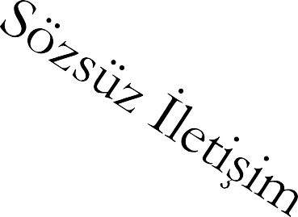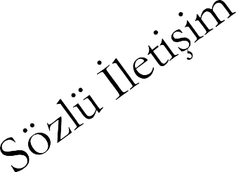

Yazılı İletişim

# İletişim Çeşitleri ve Modelleri

**SÖZLÜ İLETİŞİM**

Sözlü iletişim insanlar arasında sözel olarak kurulan iletişim türüdür. Yüz yüze yapılan görüşmeler, telefon görüşmeleri, toplantılardaki konuşmalar, sözlü brifingler, halka yapılan sunumlar. sözlü iletişim şekillerine örnek olarak verilebilir. Sözlü iletişimin en büyük avantajı hızlı olması ve geribildirimi anında almaya/vermeye olanak sağlamasıdır.

**SÖZSÜZ İLETİŞİM**

Mahrebian ve Ferris (1967) tarafından yapılan bir araştırmada bir iletişim sürecinde karşı taraf üzerinde;

Sözlerin %7, sesin % 38, beden dilinin ise % 55 oranında etkili olduğu sonucuna ulaşılmıştır. Bir iletişim sürecinde karşı tarafın beden dili

hareketlerini gözlemlemek ve buradaki ipuçlarını yakalamak iletişimin etkinliği açısından

önemlidir.

* Sözsüz iletişim, beden hareketleri, jestler, ses tonu, vurgulamalar, vb. gibi sözel olmayan

birçok unsuru içermektedir. Bu ifadeler sözlerin ağızdan çıkan anlamlarını etkilemektedir.

* Bununla birlikte fiziksel görüntü, kıyafetler, kullanılan aksesuarlar, yüz ifadeleri gibi unsurlar da sözsüz iletişim içerisinde yer

almaktadır. Sözsüz iletişim çoğu zaman sözlü iletişime göre daha güvenilir mesajlar

vermektedir. İnsanlar mesajlarını iletirken sözlerini değiştirebilmektedir.

**YAZILI İLETİŞİM**

Yazılı iletişim, notlar, mektuplar, faks mesajları, elektronik postalar, örgütlerdeki raporlar, bültenler ve diğer yazı arayıcılığıyla iletilen kelime ve sembolleri içermektedir. Yazılı iletişimin kullanılmasının en büyük nedeni kanıtlanabilir ve de somut olmasıdır.

Bu sayede gönderici ve alıcı aralarında kurdukları iletişimi kayıt altına alabilmektedirler. Ayrıca mesajın içeriği ile ilgili akla takılan bir soru olduğunda yazılı mesaja tekrar başvurabilmek mümkün olmaktadır. Yazılı iletişim sözlü iletişime oranla yazarken kelime seçiminde daha dikkatli olmayı sağlamaktadır. Yazılı iletişim sözlü iletişime oranla mesaj üzerinde daha çok düşünmeye imkan vermektedir. Bu nedenle yazılı iletişimde iletilen mesajlar daha mantıklı ve açık olmaktadır.